**Министерство образования Московской области**

**ГОУ ВО МО «Государственный гуманитарно-технологический университет» (ГГТУ)**

**Ликино - Дулевский политехнический колледж – филиал ГГТУ**

Наименование колледжа/техникума

**О Т Ч Ё Т**

**ПО ПРЕДДИПЛОМНОЙ ПРАКТИКЕ**

Обучающейся ________Сухановой Екатерины Дмитриевны_______________

Ф.И.О.

Курс ____4_____ группа ___ИСП.20А_______________________________

Специальность 09.02.07 Информационные системы и программирование ___

Место практики _________ООО «ЦА Максималист»_____________________

Период практики с 20.04.2024 г. по 17.05.2024 г._______________________

Руководители практики

от колледжа __________Гжегожевский Сергей Владимирович_______

__________ Кузьмина Елена Евгеньевна ___ ________

___________Пронина Алла Юрьевна___________ ________

___________Селиверстова Ольга Михайловна___ ________

от организации______ Гась Ян Янович_________________________________

г. Ликино-Дулево

2024

**Содержание**

1. Общие сведения об организации 3

1.1. Характеристика организации 3

1.2. Структура организации 4

2. Анализ материально-технической базы 5

2.1. Состав технических средств 5

2.2. Состав программного обеспечения 9

2.3. Структура локальной сети предприятия 10

3. Практика на рабочих местах 11

4. Подбор и систематизация материала для выполнения выпускной квалификационной работы 15

4.1. Разработка технического задания 15

4.2. Разработка программного обеспечения на основе технического задания 17

Заключение 30

Список литературы 31

1. **Общие сведения об организации**

ООО «ЦА Максималист» – IT-компания, имеющая компетенции в области автоматизации компаний на программах 1С и выполняет полный комплекс работ по автоматизации.

Виды деятельности:

1. Разработка компьютерного программного обеспечения;
2. Деятельность по представлению вспомогательных услуг для бизнеса;
3. Деятельность по оказанию услуг в области бухгалтерского учета, по проведению финансового аудита, по налоговому консультированию;
4. Торговля розничная, осуществляемая непосредственно при помощи информационно-коммуникационной сети Интернет;
5. Торговля оптовая офисной техникой и оборудованием;
6. Торговля розничная по почте.
   1. **Характеристика организации**

Организация ООО «ЦЕНТР АВТОМАТИЗАЦИИ МАКСИМАЛИСТ» зарегистрирована в едином государственном реестре юридических лиц 12 февраля 2014 года.

Компания ООО «ЦА Максималист» является Центром компетенции 1С по 54-ФЗ, имеет все необходимые компетенции в области автоматизации компаний на программах 1С и выполняет полный комплекс работ по автоматизации. Основной вид деятельности организации: Разработка компьютерного программного обеспечения (код по ОКВЭД 62.01).

Дополнительно организация заявила следующие виды деятельности:

1. 46.43 Торговля оптовая бытовыми электротоварами;
2. 46.66 Торговля оптовая прочей офисной техникой и оборудованием;
3. 46.90 Торговля оптовая неспециализированная;
4. 47.91.1 Торговля розничная по почте;
5. 47.91.2 Торговля розничная, осуществляемая непосредственно при помощи информационно-коммуникационной сети Интернет.
   1. **Структура организации**

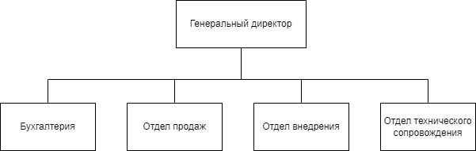

Рис. 1 «Схема структуры организации»

1. **Анализ материально-технической базы**
   1. **Состав технических средств**

Таблица №1 «Технические средства ПК»

|  |  |
| --- | --- |
| **Название, Фото** | **Характеристики** |
| **Процессор** | |
| Intel Celeron G4900 LGA1151 v2  Процессор Intel Celeron G3900 LGA1151,  2 x 2800 МГц, OEM | Это десктопный процессор на архитектуре Coffee Lake, в первую очередь рассчитанный на офисные системы. Он имеет 2 ядра и 2 потока и изготовлен по 14 нм техпроцессу, максимальная частота составляет 3.1, множитель заблокирован.  С точки зрения совместимости — это процессор для сокета FCLGA1151 с TDP 54 Вт и максимальной температурой 72 °C. Он поддерживает память DDR4-2400. |
| **Оперативная память** | |
| HPE 16GB (1x16GB) Dual Rank x8 DDR4-2666 CAS-19-19-19 Registered Smart Memory Kit  Оперативная память Micron DDR3 DIMM 4Gb 1.5V 1600Mhz для ПК | Тип: DDR3, объем одного модуля: 4 ГБ, объем одного модуля (точно): 4 ГБ, тактовая частота: 1600 МГц, форм-фактор: DIMM, количество модулей в комплекте: 1 шт., CL: 11 |
| **Материнская плата** | |
| GIGABYTE H510M H  (rev. 1.0/1.1)  Материнская плата GIGABYTE H510M H (rev. 1.0/1.1) | Материнская плата GIGABYTE H510M H выполнена в форм-факторе Micro-ATX и содержит в своей основе чипсет Intel H510 с процессорным разъемом LGA 1200. В оснащение платы входят 2 слота под размещение до 64 ГБ оперативной памяти, 4 разъема SATAIII и 1 разъем M.2 под установку накопителей, по одному слоту расширения PCI-E x16 и PCI-E x1 для графических адаптеров. Сетевой адаптер Realtek RTL8118AS с пропускной способностью 1000 Мбит/с обеспечивает стабильную связь с Интернет.  Для подключения внешних устройств предусмотрены востребованные порты и разъемы. |
| **Видеокарта** | |
| MSI NVIDIA GeForce GT 1030 GT 1030 AERO ITX 2GD4 OC 2ГБ DDR4 | MSI NVIDIA GeForce GT 1030 обеспечит реалистичность изображения. Производитель обеспечил хороший видеочип с частотой работы 1189-1430 МГц. Она справится не только с офисными задачами, но и с нетяжелыми играми. Оборудование является универсальным, характеризуется доступной стоимостью. Видеокарта MSI NVIDIA GeForce GT 1030 снабжена видеопамятью в 2 Гб. Есть два видеоразъема DVI-D, HDMI, что предоставляет возможность одновременно подсоединять такое же количество мониторов. Разрешение картинки порадует взыскательного пользователя. Карта является идеальным выбором для неигровых компьютеров. |
| **Внутренняя звуковая карта** | |
| PCI-E Creative Audigy FX, 5.1 | PCIE CREATIVE Audigy-FX – компактная карта, обеспечивающая мощное, объемное звучание, естественный звук с SNR-уровнем 150 дБ. Удобное, простое подключение к компьютеру через интерфейс PCIE, выполнить его пользователь сможет самостоятельно. Усовершенствованный чип ASUSUA-100, звуковая схема 5.1, процессор с частотой сигнала 192 КГц. Персональный компьютер, на который устанавливается звуковая карта PCIE CREATIVE Audigy-FX, должен иметь процессор с наименьшей частотой 1,5 Гц и оперативную память не меньше 255 Мб системы Windows® 7, Windows® 8, Windows Vista® SP1 и выше, Windows® 10. В звуковой плате есть микрофонный, линейный входы, оптический цифровой выход на наушники, DVD-плеер. |
| **Устройство охлаждения (куллер)** | |
| Arctic P12 PWM PST  Вентилятор для корпуса Arctic P12 PWM PST, черный/черный | Вентилятор Arctic P12 PWM PST гарантирует крайне эффективное охлаждение даже при повышенном сопротивлении воздуха. Вентиляторы при работе сосредотачивают поток воздуха в одной точке, благодаря чему образуется высокое статическое давление и повышается производительность. Новый мотор поглощает 95% вибраций, из-за чего отпадает необходимость в резиновых прокладках. Вентилятор оснащён технологией PWM, которая позволяет регулировать скорость оборотов вентилятора, как в автоматическом режиме, так и вручную, и технологией PST, позволяющей соединить несколько вентиляторов в цепочку и синхронизировать управление ими. |
| **Блок питания** | |
| 1stPlayer Black.Sir SR-600W  Блок питания 1stPlayer Black.Sir SR-600W | Блоки питания 1STPLAYER серии BLACK.SIR обеспечивают безопасное стабильное электропитание. 120-миллиметровый вентилятор оптимизирован для производительной работы с низким уровнем шума и оснащён жидкостным подшипником, снижающим трение и вибрацию и увеличивающим общий срок службы. Фиксированные кабели незаметны и гибки, ими легко манипулировать при укладке проводов собираемого компьютера, и они занимают в системе меньше места. |
| **Жёсткий диск** | |
| Seagate Barracuda 1 ТБ ST1000DM010  Жесткий диск Seagate Barracuda 1 ТБ ST1000DM010 | Все жесткие диски семейства BarraCuda используют технологию многоуровневого кэширования Multi-Tier Caching Technology (MTC). Технология MTC поднимает ПК на новые уровни производительности и позволяет намного быстрее загружать приложения и файлы. Накопители BarraCuda обеспечивают повышенную скорость чтения и записи за счет оптимизации потоков данных с использованием слоев NAND Flash, DRAM и технологий кеширования медиаданных. |
| **Корпус** | |
| MSI MPG Sekira 500G  Компьютерный корпус MSI MPG Sekira 500G черный | Максимальная высота процессорного кулера может достигать 170 мм, а длина видеокарты — 400 мм. Для установки накопителей предусмотрено 9 отсеков размером 2.5" и еще 6 — размером 3.5". Также внутри предусмотрено 10 слотов расширения. Корпус MSI MPG SEKIRA 500G способен обеспечить эффективное охлаждение, благодаря возможности монтажа нескольких вентиляторов диаметром до 200 мм во фронтальной, тыловой и верхней части. Также поддерживается установка системы жидкостного охлаждения. Благодаря конструктивным особенностям корпус также отличается простотой и удобством сборки. |

Таблица №2 «Периферийные устройства»

|  |  |  |
| --- | --- | --- |
| **Название, Фото** | | **Характеристики** |
| **Монитор** | | |
| SunWind SUN-M22BA102  Монитор SunWind 21.5 | SunWind SUN-M22BA102 – это оптимальный монитор для выполнения широкого круга самых разнообразных задач. Диагональ экрана составляет 21.5 дюйма, а его максимальное разрешение благодаря высокотехнологичной матрице типа VA достигает 1920х1080 пикселей в формате FULL HD или 1080р. Девайс подойдёт и для геймеров, так как частота его обновления 75 Гц позволяет избежать разрыва картинки даже при высокой FPS. | |
| **Клавиатура** | | |
| Logitech K120 for Business  Клавиатура Logitech K120 for Business черный, русская | Клавиатура LOGITECH K120 эргономичного дизайна, с цифровой панелью понравится многим покупателям. Она оснащена системой бесшумного ввода текста, который зависит от высоты клавиш. На данной модели они расположены низко, поэтому при работе обеспечены комфорт и удобство для расположения рук. Клавиатура имеет полноразмерные F-клавиши. Вы можете очень долго пользоваться клавиатурой, так как ресурс клавиши составляет 10 миллионов нажатий. Клавиатура LOGITECH K120 имеет выдвижные ножки, которые предназначены для регулировки удобного угла наклона. Поэтому вы можете, сидя в кресле, опираясь на спинку, продолжать многочасовую работу. Руки не устанут благодаря стандартной раскладке клавиш. Модель также имеет защиту от случайно пролитой жидкости. Клавиатура подключается к компьютеру с помощью разъема USB. | |
| **Мышь** | | |
| Logitech G102 Lightsync  Игровая мышь Logitech G G102 Lightsync, черный | Logitech G102 LightSync весит 85 г. Разрешение регулируется в диапазоне от 200 до 8000 точек на дюйм, что позволяет точно подобрать чувствительность и скорость отклика. Устройство оборудовано шестью программируемыми кнопками и скроллером. К компьютеру манипулятор подключается с помощью встроенного кабеля длиной 2,1 м через порт USB 2.0 или 3.0. Мышь совместима с операционными системами Windows, MacOS 10.13 или более поздних версий, ChromeOS. | |
| **Принтер** | | |
| Canon Pixma G3411  МФУ струйное Canon PIXMA G2411, цветн., A4, черный | МФУ струйное Canon PIXMA G3411 – функциональное устройство для офиса, позволяющее выполнять печать, копирование и сканирование документов. Оно выполнено в корпусе компактных размеров и отличается удобством управления благодаря панели с дисплеем. Термоструйная технология позволяет формировать детализированные отпечатки при создании черно-белых документов и цветных изображений. Возможности подключения МФУ представлены портом USB и беспроводным интерфейсом Wi-Fi. В комплекте с Canon PIXMA G3411 поставляются кабель питания и комплект картриджей. | |
| **Коммутатор** | | |
| TP-Link TL-SG116 | Данный коммутатор имеет 16 портов, по каждому из которых информация может передаваться на скоростях 10/100/1000 Мбит/сек.  Неуправляемый коммутатор имеет таблицу на 8000 MAC-адресов, что гарантирует четкую работу в процессе перенаправления информации. А скорость его коммутационной матрицы составляет 23.8 Гбит/сек, а это значит, что TP-LINK TL-SG116 способен сохранять оптимальную быстроту даже при полной загрузке всех портов, что очень важно, если планируется работа с большим объемом информации. Габариты данного агрегата: 286x111.7x25.4 миллиметров. | |
| **Сервер** | | |
| HP Proliant DL360e Gen8 8xSFF 2xXeon E5-2430Lv2 6-Core | Сервер HP ProLiant DL360e Gen8обеспечивает достаточную мощность и объем памяти в форм-факторе 1U для традиционных серий 100 и 300. DL360e Gen8 оснащен 2 процессорами Intel® Xeon® E5-2400 и поддерживает до 12 модулей памяти DDR3 DIMM. Он также содержит последние инновации в управлении iLO и новейшее оборудование HP, в частности HP Smart Storage, HP SmartMemory и HP Smart Socket Guide. | |
| **Роутер** | | |
| TP-LINK ARCHER A8 | Wi-Fi роутер, 2.4/5 ГГц, стандарт Wi-Fi: 802.11ac, максимальная скорость: 1900 Мбит/с, 4xLAN 1000 Мбит/с. Archer A8 способен передавать и получать данные в трех потоках. Компьютеры с поддержкой 3×3, такие как Mac, идеально сочетаются с A8, чтобы работать с максимальной эффективностью. | |

* 1. **Состав программного обеспечения**

Windows 10 Pro – это «десктопная» операционная система, разработанная на базе Windows 10 Home. Версия создана с оглядкой на нужды малого бизнеса, позволяет эффективно управлять устройствами и приложениями, защищать конфиденциальные данные, поддерживает сценарии максимально продуктивного удаленного и мобильного использования, позволяет воспользоваться различными облачными технологиями.

Антивирус Касперского (англ. Kaspersky Antivirus, KAV) — антивирусное программное обеспечение, разрабатываемое «Лабораторией Касперского». Предоставляет пользователю защиту от вирусов, троянских программ, шпионских программ, руткитов, а также от неизвестных угроз с помощью проактивной защиты, включающей компонент HIPS.

AnyDesk – приложение для удаленного рабочего стола, распространяемое компанией AnyDesk Software GmbH. Проприетарное программное обеспечение обеспечивает независимый от платформы удаленный доступ к персональным компьютерам и другим устройствам, на которых запущено основное приложение. Оно предлагает функции удаленного управления, передачи файлов и VPN.

1С: Предприятие – программный продукт компании «1С», предназначенная для автоматизации различных областей экономической деятельности предприятий, организаций и учреждений, независимо от их вида деятельности и формы собственности, с различным уровнем сложности учета. За счет своей универсальности она используется для автоматизации самых разных участков экономической деятельности предприятия: бухгалтерский, кадровый, оперативный торговый, складской и производственный учет, а также расчет заработной платы, учет товарных и материальных средств, взаиморасчетов с контрагентами.

Microsoft Office 2016 – версия офисного пакета приложений, следующая за Microsoft Office 2013,созданных корпорацией Microsoft для операционных систем Windows, Windows Phone, Android, macOS, iOS. В состав этого пакета входит программное обеспечение для работы с различными типами документов: текстами, электронными таблицами, базами данных и др.

Google Chrome – это веб-браузер, разрабатываемый компанией Google на основе свободного браузера Chromium и движка Blink, сочетающий в себе минималистичный дизайн и сложные технологии и позволяющий сделать работу в Интернете быстрее, проще и безопаснее.

* 1. **Структура локальной сети предприятия**

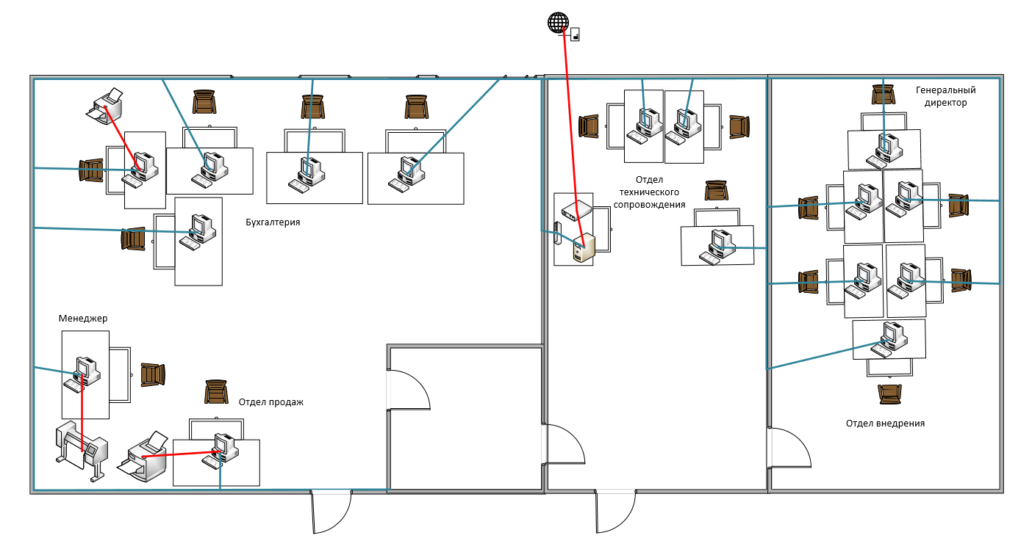

Рис. 2 «Схема локальной сети предприятия»

В данной сети используется топология «Звезда» — каждый узел в сети подключен к одному центральному коммутатору. Каждое устройство в сети напрямую связано с коммутатором и косвенно связано с любым другим узлом. Связь между этими элементами заключается в том, что центральное сетевое устройство является сервером, а другие устройства рассматриваются как клиенты.

Fast Ethernet – технология передачи данных по компьютерным сетям, основана на технологии Ethernet. Для данной технологии в предприятии используется тип кабеля 100BASE-TX – витая пара категории 5.

Топология типа звезда, базовая топология компьютерной сети, в которой все компьютеры сети присоединены к центральному, образуя физический сегмент сети. Подобный сегмент сети может функционировать как отдельно, так и в составе сложной сетевой топологии. Выход из строя одной рабочей станции не отражается на работе всей сети в целом.

1. **Практика на рабочих местах**

Таблица №3 «Установка программного обеспечения»

|  |  |  |
| --- | --- | --- |
| 1С:Предприятие | |  |
| Описание | | Скриншот |
| Запускаем setup.exe. Появляется главное окно установщика. Чтобы начать установка программы нажимаем на кнопку «Далее». | |  |
| Открывается страница выбора компонентов, а также настройки папки установки программы. На этом этапе ничего не меняем и сразу нажимаем «Далее». | |  |
| Окно выбора языка интерфейса. Выбираем из поля со списком нужный язык и нажимаем «Далее». | |  |
| Последняя страница перед установкой программы 1С:Предприятие 8.3. На этой странице говорится что при нажатии кнопки «Установить» пойдет установка программы, поэтому предлагается проверить введенные данные и как все будет готово нажать на «Установить». | |  |
| Процесс установки программы 1С:Предприятие 8.3. | |  |
| По завершению процесса установки нажимаем кнопку «Готово». | |  |
| Антивирусная программа «Kasperskiy» | | |
| Запуск exe-файла. |  | |
| Окно приветствия с подтверждением лицензионного соглашения. |  | |
| Запуск установки. |  | |
| Регистрация в системе. |  | |
| Успешная активация. |  | |

Таблица №4 «Обновление программного обеспечения»

|  |  |
| --- | --- |
| Описание | Скриншот |
| При попытке начать работать с базой 1с на более старой версии, возникает ошибка совместимости. Значит пора обновлять программу. |  |
| Чтобы обновить 1С:Предприятие, нужно нажать на «Конфигурация», выбрать «Поддержка» и нажать на «Обновить конфигурацию». |  |
| Выбираем способ обновления конфигурации: через интернет или через файл-установщик. |  |
| Выбираем файл обновления конфигурации. |  |
| Подтверждение легальности получения обновления данных. | https://xn--1--rlchba2deh.xn--p1ai/images/article/19.11.18/30.png |
| Обновление версии программы. | https://xn--1--rlchba2deh.xn--p1ai/images/article/19.11.18/31.png |

1. **Подбор и систематизация материала для выполнения выпускной квалификационной работы**
   1. **Разработка технического задания**

**Назначение разработки**

Компания, для которой предназначена программа, занимается продажами канцелярскими товарами. Автоматизированная информационная база «SalaryPlus» создана для расчёта заработной платы менеджерам, используя ключевые показатели эффективности. Пользователями программы будут являться менеджеры и бухгалтер по зарплате. Менеджеры совершают продажи с клиентами, принимают звонки, привлекают новых клиентов и поддерживают с ними отношения. Оклад может быть фиксированным или зависеть от особенностей труда сотрудника. Размер выплаты будет зависеть от планового выполнения менеджером, выраженного в процентах и указанных в приказе о расчёте надбавок за эффективные показатели труда. При этом важно учесть правильное оформление документов и своевременную выплату с учетом законных сроков и правил, установленных трудовым законодательством. Основанием для отражения операций по поступлению денежных средств являются отчёты с приложенными к ним документами.

**Требования к программе или программному изделию**

**Требования к составу выполняемых функций:**

1. Удаление, добавление и редактирование справочников: «Сотрудники», «КПЭ» и «Должности»;
2. Формирование документов: «Утверждение графика работ», «Больничный лист» и «Начисление оклада»;
3. Формирование отчёта «Начисление ЗП»;
4. Сортировка записей по возрастанию и убыванию справочников: «Сотрудники», «КПЭ» и «Должности»;
5. Авторизация пользователей.

**Требования к организации входных данных:**

Входные данные конфигурации организованы с помощью справочников:

* «Должности» (Код, Наименование);
* «КПЭ» (Код, Наименование);
* «Сотрудники» (Код, ФИО, Дата рождения, Телефон, СНИЛС, ИНН, Пол, Номер и Серия паспорта.)

Входные данные конфигурации организованны с помощью документов:

* «Утверждение графика работ» содержит: Номер, Дата, Дата начала и Дата окончания;
* «Больничный лист» содержит: Номер, Дата, Сотрудник, Дата начала и Дата окончания больничного;
* «Начисление оклада»: Номер, Дата, Сотрудник, Должность, Оклад, Премия. Табличная часть «КПЭ»: Название, План, Процент и Факт.

**Требования к организации выходных данных:**

Выходные данные организованы в виде отчета «Начисление ЗП».

**Требования к надёжности**

Программа должна быть в достаточной степени надёжна от сбоев. Для этого предусмотрено сохранение данных информационной базы в приложении «1С: Предприятие» или восстановление данных в случае завершения работы.

Также программа должна содержать роли, определяющие список прав пользователя: администратор и пользователь. Каждому пользователю присвоена своя роль в системе.

**Условия эксплуатации**

Программа не требует специального обслуживания. Для ознакомления с полным функционалом пользователь должен прочесть Руководство пользователя. Для работы с программой требуются хотя бы малейшие навыки работы с 1С: Предприятие или приложениями с похожим интерфейсом, содержащими информацию в виде таблиц.

**Климатические условия эксплуатации**

Климатические условия эксплуатации, при которых должны обеспечиваться заданные характеристики, должны удовлетворять требованиям, предъявляемым к техническим средствам в части условий их эксплуатации.

**Требования к составу и параметрам технических средств**

Таблица №5 «Системные требования»

|  |  |
| --- | --- |
| Процессор | Intel Celeron G4900 CPU @ 3.10GHz |
| Оперативная Память | 4,00 ГБ |
| Разрешение экрана | 1920x1080 |
| Размер экрана | От 24 дюймов |
| Устройства ввода | Мышь и клавиатура |
| Дисковое пространство | 4 Гб |
| Операционная система | Windows 10 |
| Приложение 1С | 1С: Предприятие 8.3 |

**Требования к информационной и программной совместимости:**

Для корректной работы программы необходимо: ОС Windows 10 и 1С: Предприятие 8.3.

Windows 10 – операционная система для персональных компьютеров и рабочих станций, разработанная корпорацией Microsoft в рамках семейства Windows NT. После Windows 8.1 система получила номер 10, минуя 9. Серверные аналоги Windows 10 – Windows Server 2016, Windows Server 2019 и Windows Server 2022. Является одним из самых используемых Windows на 2016– 2023 годы.

Платформа «1С: Предприятие 8.3» – это основа, без которой невозможно использовать ни одно прикладное решение линейки «1С». Фактически это фундамент для установки одной или нескольких конфигураций.

**Специальные требования**

Программа должна обеспечивать взаимодействие с пользователем посредством графического пользовательского интерфейса.

**Требования к программной документации**

В ходе разработки программы должны быть подготовлены следующие программные документы: текст программы, описание программы, программа и методика испытаний, руководство пользователя, руководство программиста, технико-экономическое обоснование.

* 1. **Разработка программного обеспечения на основе технического задания**

**Руководство программиста:**

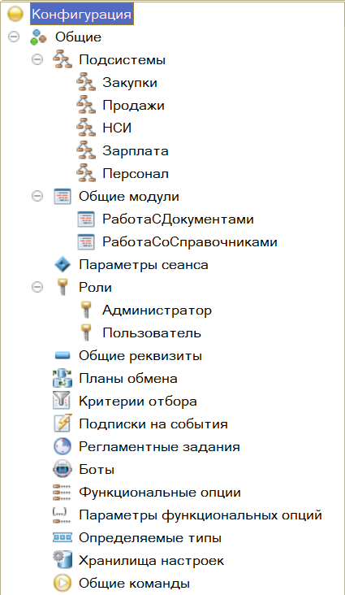 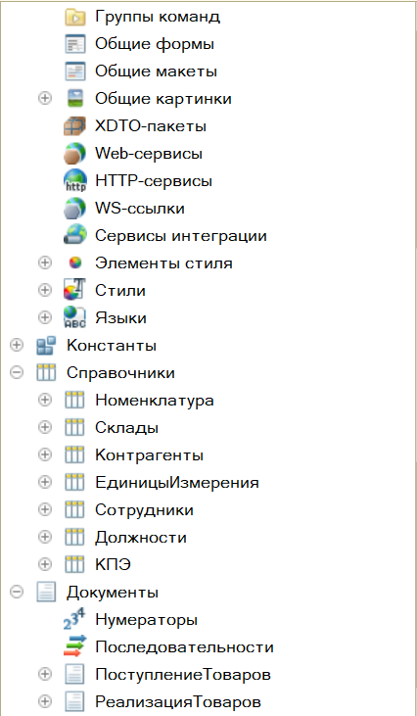 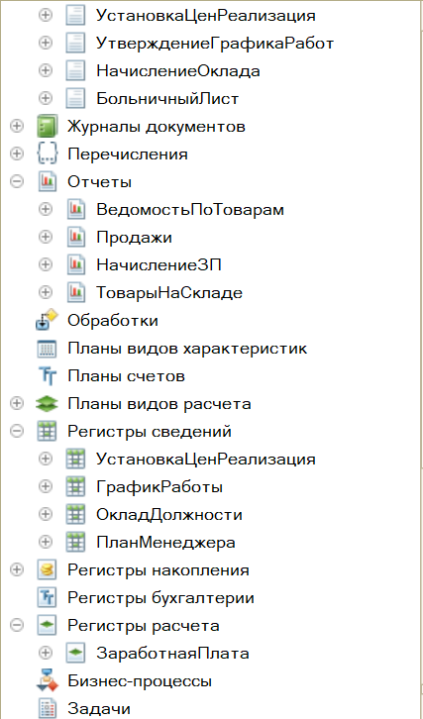

Рис. 3 «Конфигурация приложения»

Проектирование и разработка базы данных.

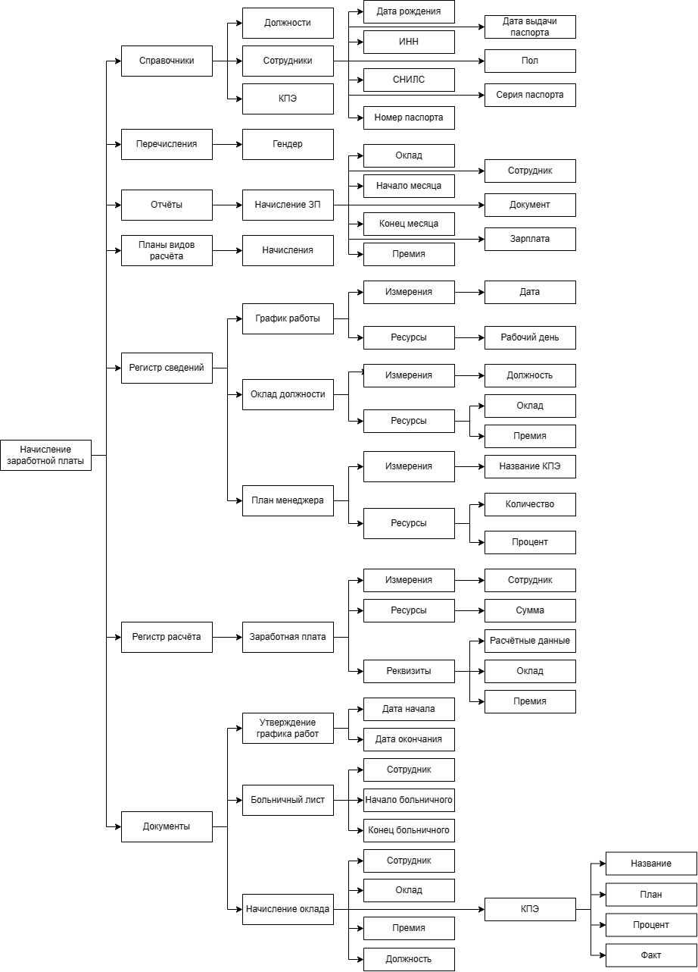

Рис. 4 «Схема данных»

Таблица №6 «Словарь данных»

|  |  |
| --- | --- |
| **Поля** | **Тип данных** |
| **Справочник «Должности»** | |
| Код | Число |
| Наименование | Строка |
| **Справочник «КПЭ»** | |
| Код | Число |
| Наименование | Строка |
| **Справочник «Сотрудники»** | |
| Код | Число |
| Наименование | Строка |
| Дата рождения | Дата |
| Телефон | Строка |
| **Документ «Утверждение графика работ»** | |
| Дата начала | Дата |
| Дата окончания | Дата |
| **Документ «Больничный лист»** | |
| Сотрудник | СправочникСсылка.Сотрудники |
| Начало больничного | Дата |
| Конец больничного | Дата |
| **Документ «Начисление оклада»** | |
| Сотрудник | СправочникСсылка.Сотрудники |
| Должность | СправочникСсылка.Должности |
| Сумма | Число |
| Премия | Число |
| **Табличная часть «КПЭ»** | |
| Название | СправочникСсылка.КПЭ |
| План | Число |
| Процент | Число |
| Факт | Число |

**Руководство пользователя:**

Для открытия программы нужен файл с расширением .dt. Затем, запустив 1С: Предприятие добавить новую информационную базу. После заходим во вкладку «Администрирование», нажимаем на «Загрузить информационную базу» и выбираем файл .dt с информационной базой.

Для запуска пользовательского режима на верхней панели нажать кнопку запуска «Начать отладку» или нажать F5. В дальнейшем использовании пользователь сразу может открыть программу через кнопку «1С: Предприятие».

В начале работы приложения пользователю откроется окно, в котором нужно выбрать роль пользователя и ввести пароль. Исходя из роли учетной записи будут доступны те или иные функций.

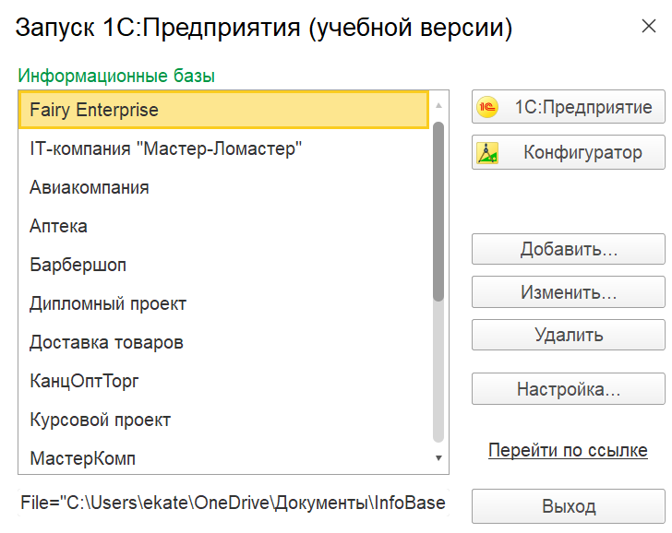

Рис. 5 «Запуск»

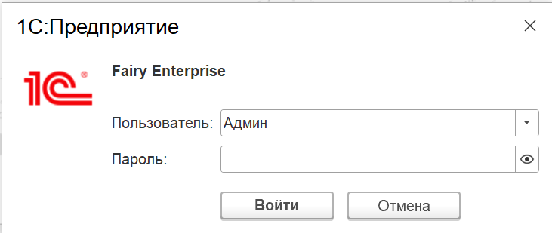

Рис. 6 «Авторизация»

После авторизации появится главная страница с подсистемами нажав на одну из них, пользователь может выбрать интересующие его объекты, с которыми он будет работать.

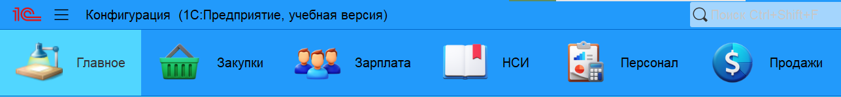

Рис. 7 «Стартовый экран»

**Подсистема «НСИ»**

**Справочник «Должности»**

При нажатии на кнопку «Создать», пользователь может ввести наименование должности, а код вводится автоматически системой. При нажатии на кнопку «Записать и закрыть» должность записывается в справочник.

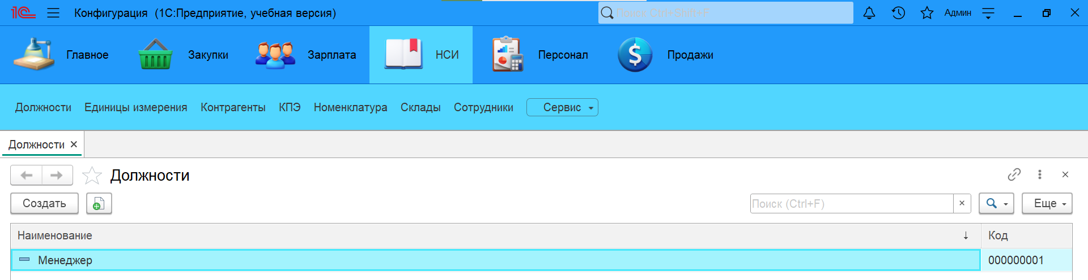

Рис. 8 «Должности»

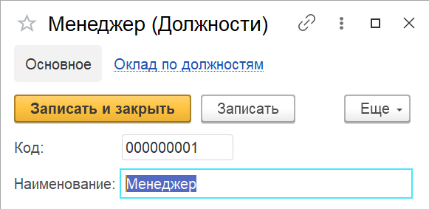

Рис. 9 «Добавление должности»

**Справочник «Сотрудники»**

При нажатии на кнопку «Создать», пользователь может ввести ФИО сотрудника, дата рождения и номер телефона, а код вводится автоматически системой. При нажатии на кнопку «Записать и закрыть» сотрудник записывается в справочник.

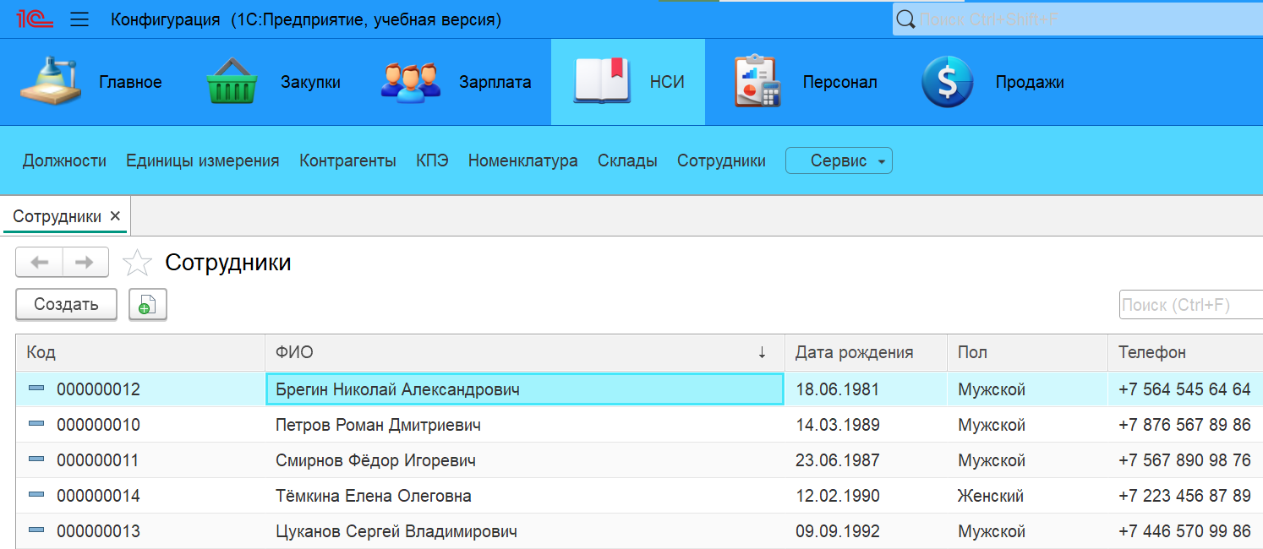

Рис. 10 «Сотрудники»

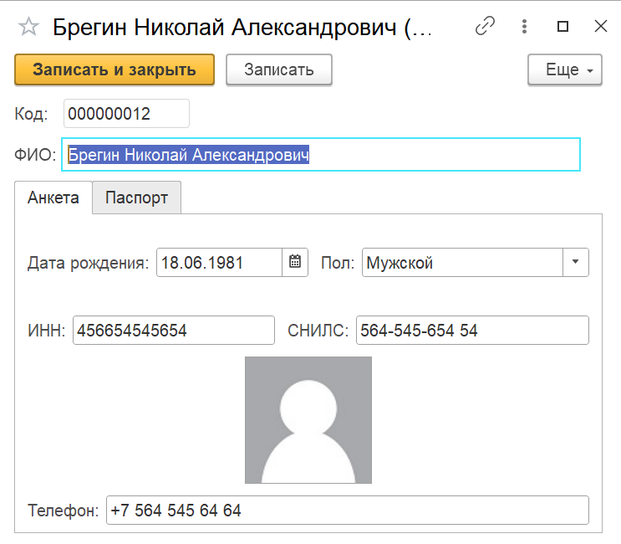 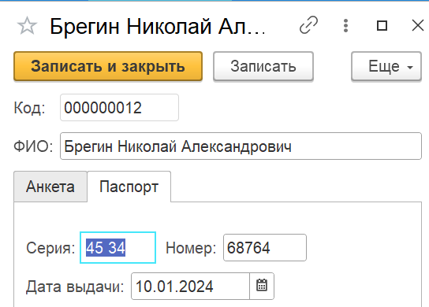

Рис. 11 «Добавление сотрудника»

**Справочник «КПЭ»**

При нажатии на кнопку «Создать», пользователь может ввести наименование ключевой показатель эффективности менеджера, а код вводится автоматически системой. При нажатии на кнопку «Записать и закрыть» КПЭ записывается в справочник.

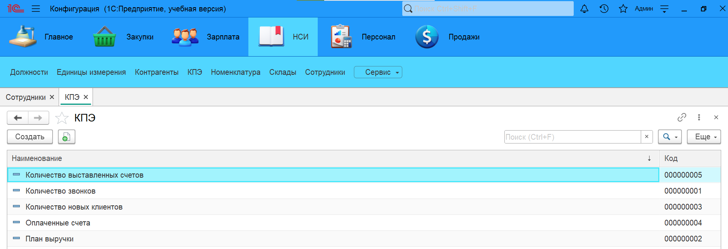

Рис. 12 «КПЭ»

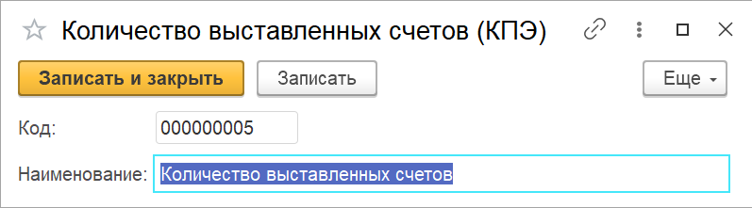

Рис. 13 «Добавление КПЭ»

**Подсистема «Персонал»**

**Документ «Утверждение графика работ» и регистр сведений «График работы»**

Документ «Утверждение графика работ» – предназначен для создания графика работы на весь год. При нажатии на кнопку «Создать», пользователь может ввести дату начала графика работы в году и дату окончания. После нажатия на кнопку «Записать и закрыть» график работы записывается в регистр сведений.

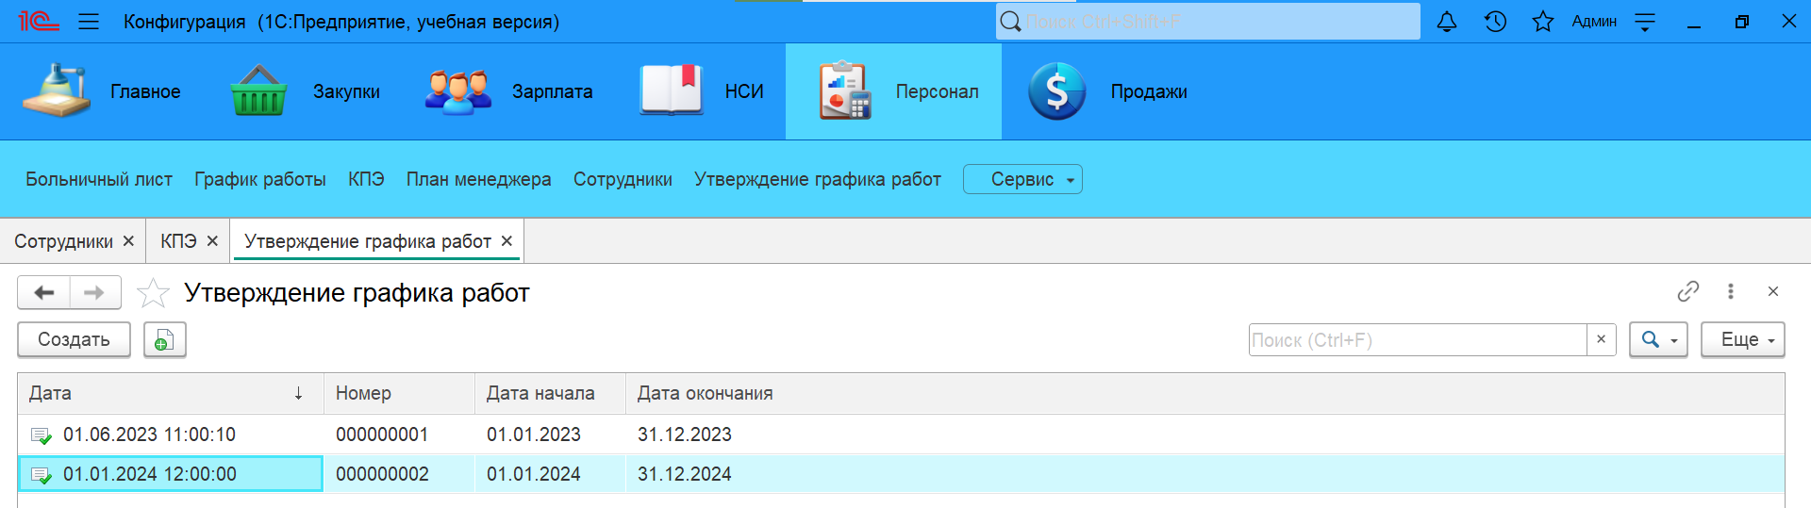

Рис. 14 «Утверждение графика работ»

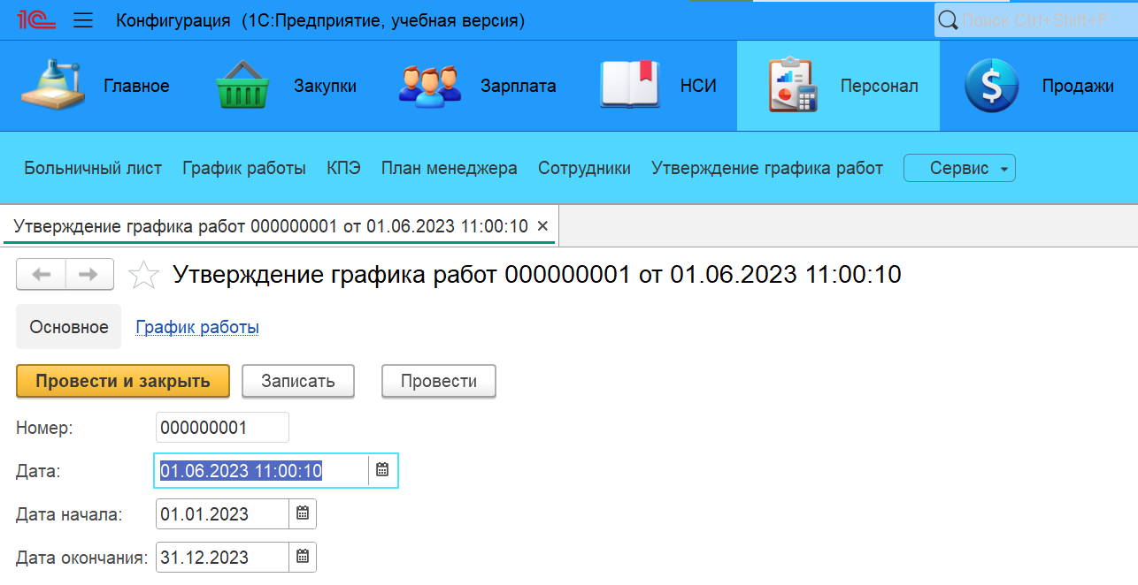

Рис. 15 «Добавление документа Утверждение графика работ»

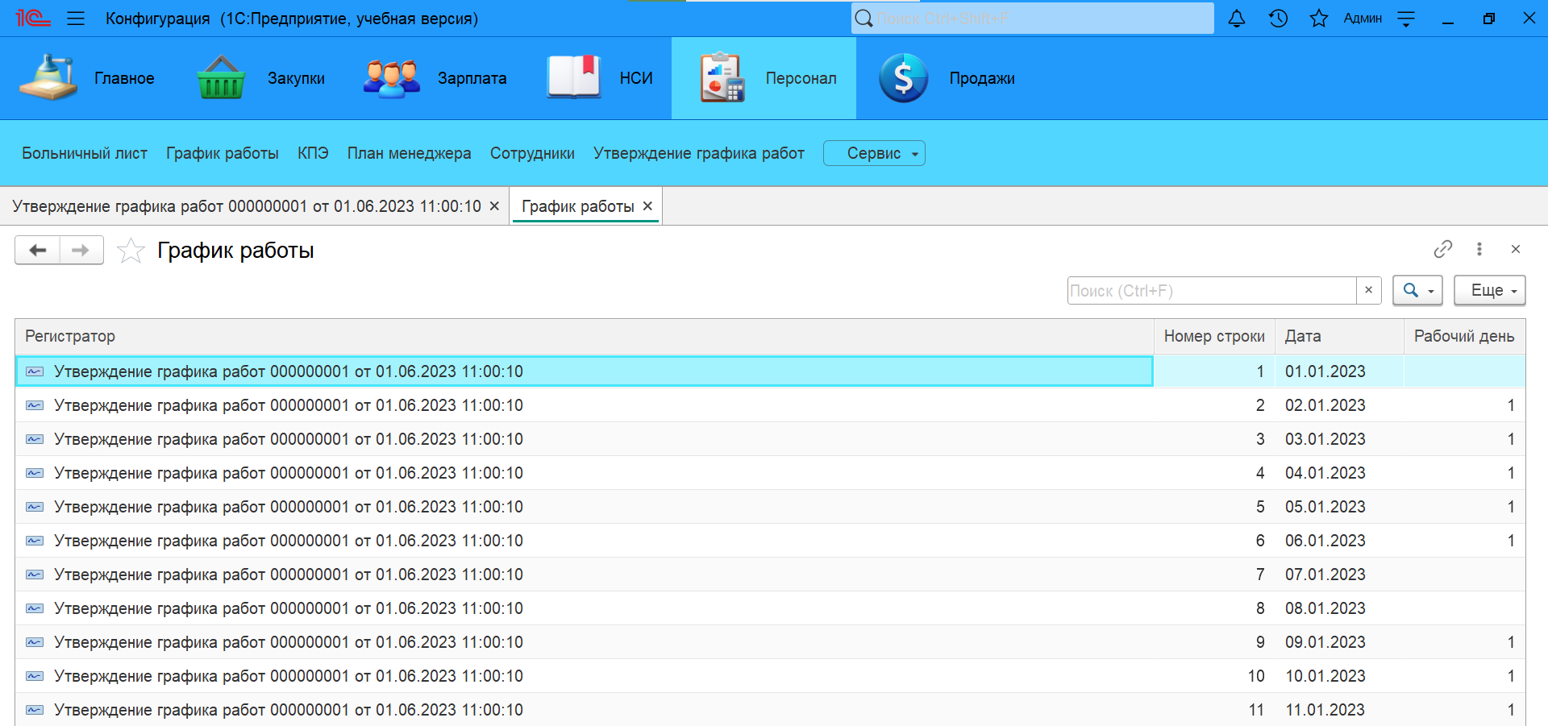

Рис. 16 «График работ»

**Регистр сведений «План менеджера»**

При нажатии на кнопку «Создать», пользователь может ввести ключ показателя эффективности и план выполнения. После нажатия на кнопку «Записать и закрыть» план менеджера записывается в регистр сведений.

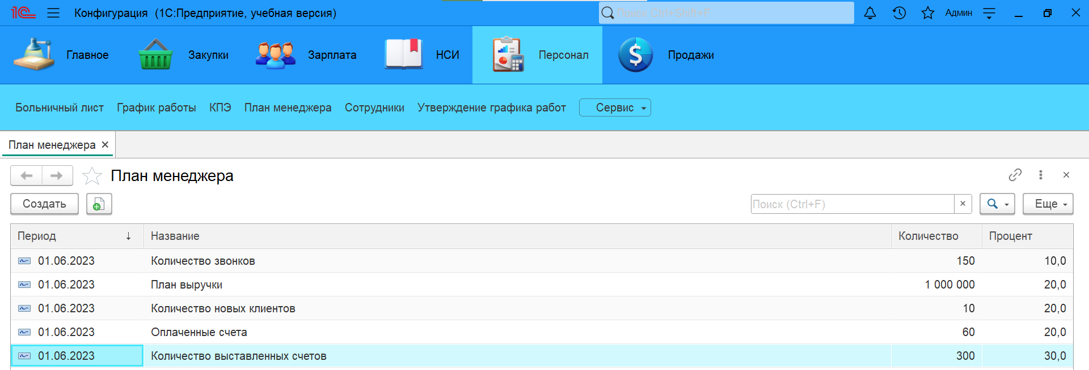

Рис. 17 «План менеджера»

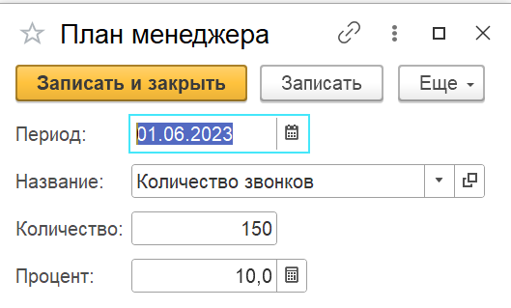

Рис. 18 «Добавление плана менеджера»

**Документ «Больничный лист»**

Документ «Больничный лист» – предназначен для подтверждения нетрудоспособность работника в период его болезни. При нажатии на кнопку «Создать», пользователь может ввести дату начала и окончания больничного.

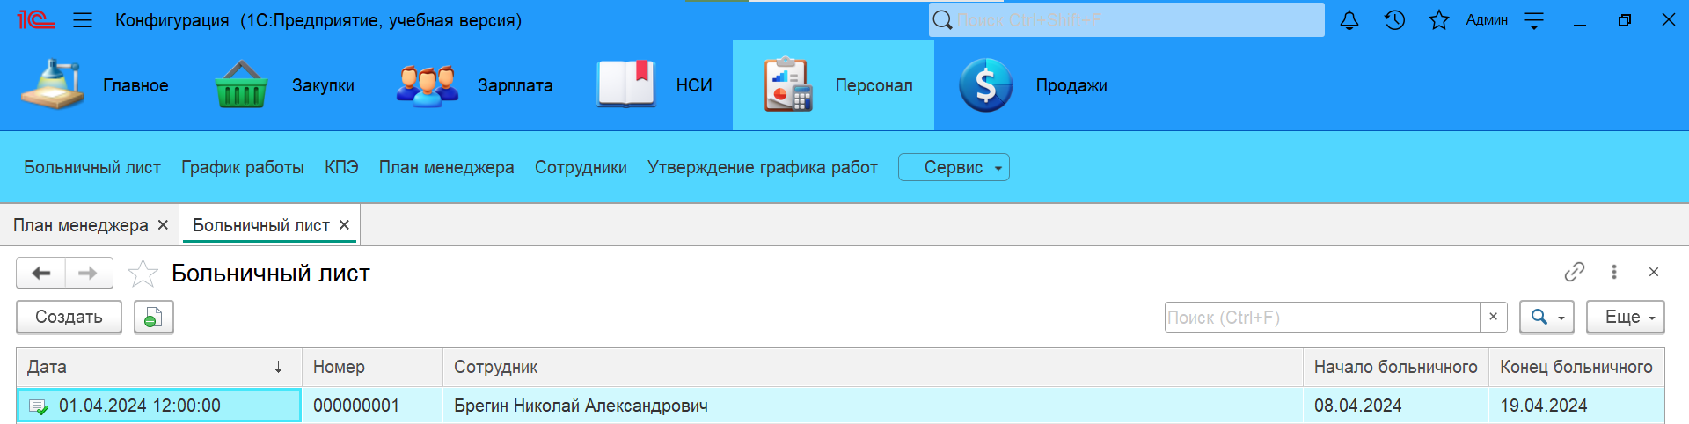

Рис. 19 «Больничный лист»

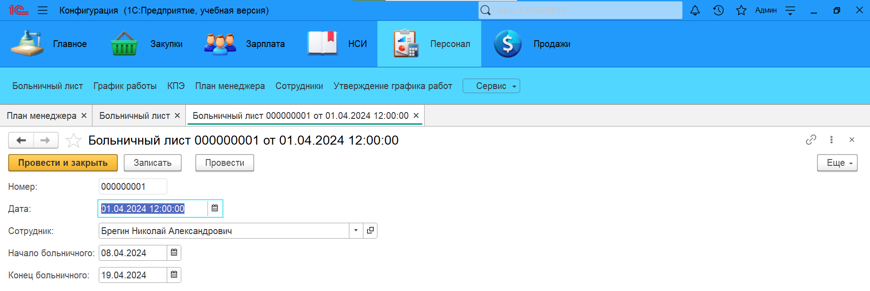

Рис. 20 «Создание больничного листа»

**Подсистема «Зарплата»**

**Регистр сведений «Оклад по должностям»**

При нажатии на кнопку «Создать», пользователь может ввести должность, размер оклада и премию. После нажатия на кнопку «Записать и закрыть» оклад записывается в регистр сведений.

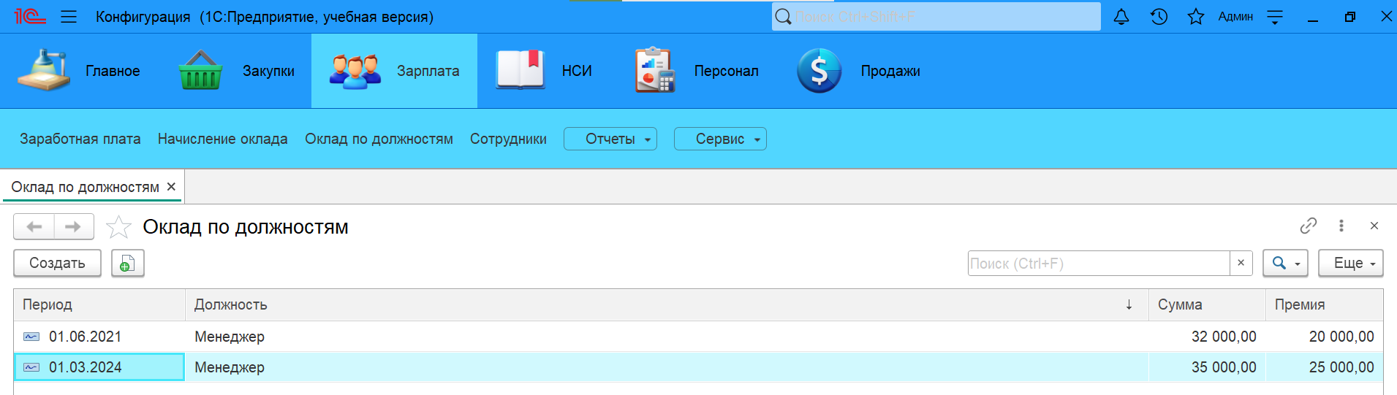

Рис. 21 «Оклад по должностям»

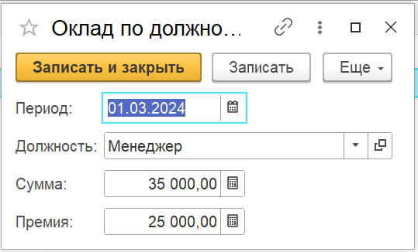

Рис. 22 «Создание оклада должности»

**Документ «Начисление оклада» и регистр расчёта «Заработная плата»**

Документ «Начисление оклада» – предназначен для расчёта заработной платы менеджера. При нажатии на кнопку «Создать», пользователь может ввести сотрудника, при выборе должности оклад и премия заполняются автоматически. В табличной части клиент записывает все ключевые показатели эффективности, число выполненной работы по данному показателю, а процент и план заполняются автоматически. После нажатия на кнопку «Записать и закрыть» начисление оклада записывается в регистр расчёта «Заработная плата», с учётом выполненной работы.

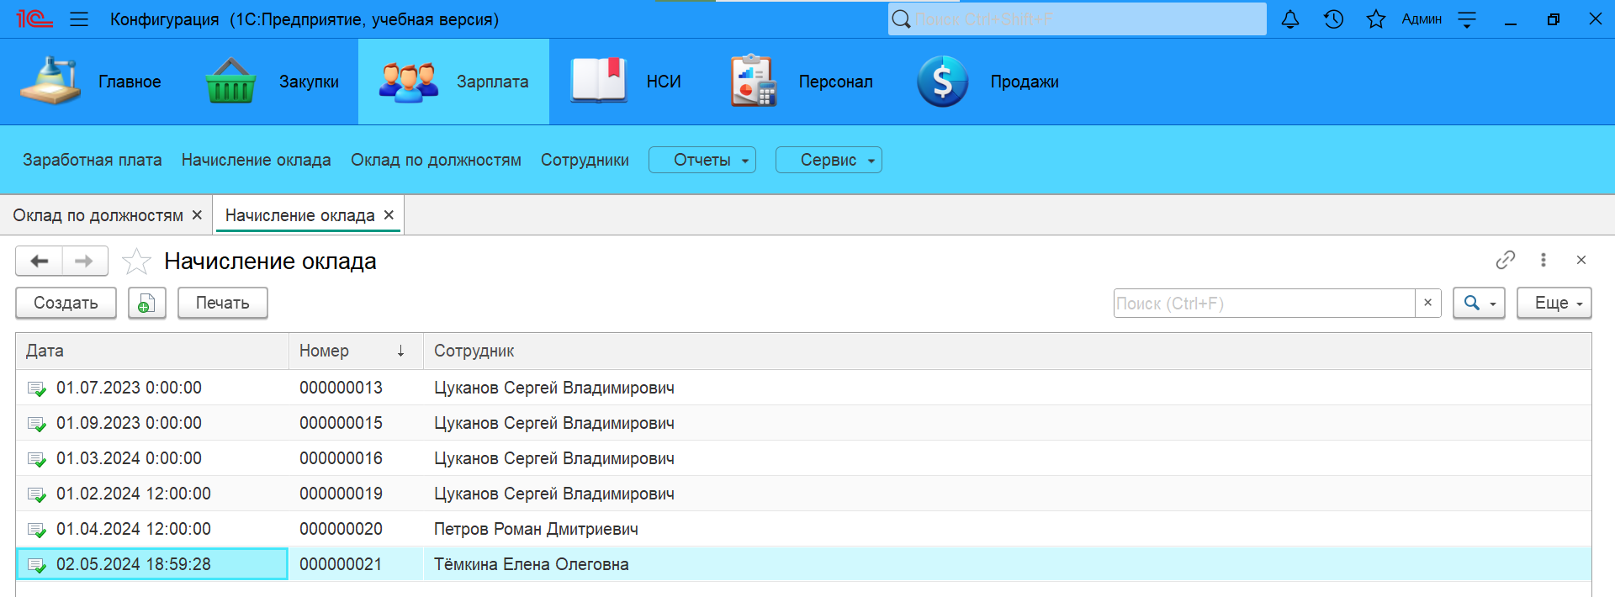

Рис. 23 «Начисление оклада»

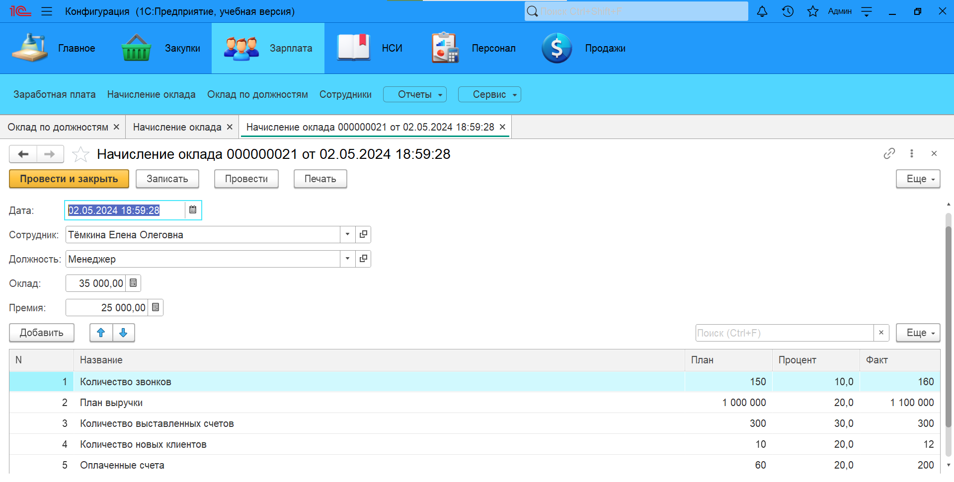

Рис. 24 «Добавление документа Начисление оклада»

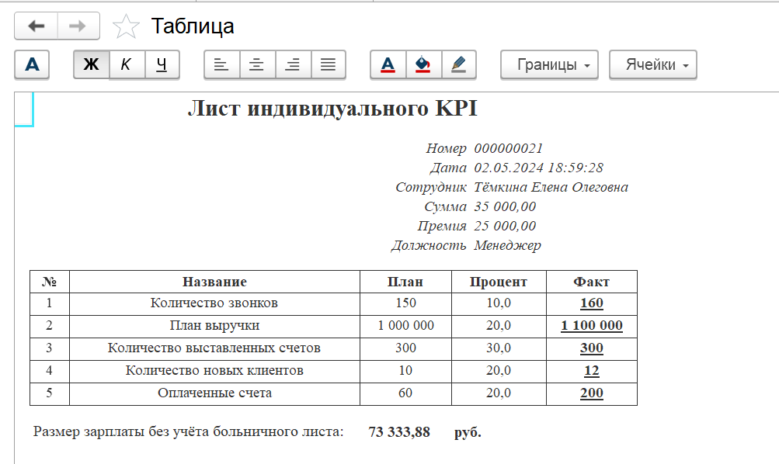

Рис. 25 «Печатная форма документа»

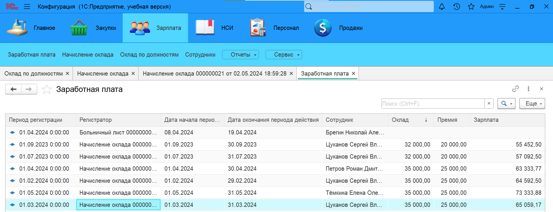

Рис. 26 «Заработная плата»

**Отчёт «Начисление ЗП»**

Отчёт выводит информацию по заработной плате каждого сотрудника за месяц. Выбрав пункт «Отчёты» и нажать на кнопку «Сформировать», пользователь получит данные о начислении заработной платы менеджерам (Документ, Начало действия, Конец действия, Сотрудник и зарплата).

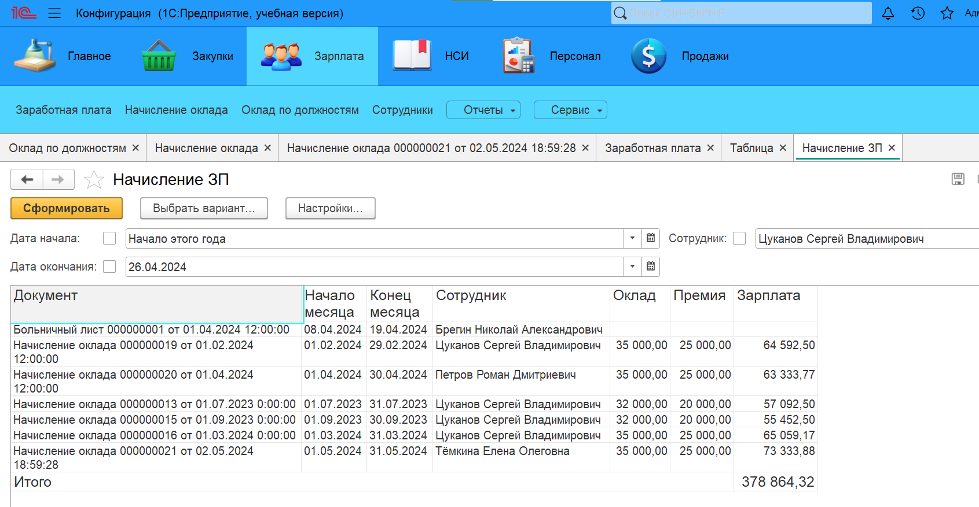

Рис. 27 «Начисление ЗП»

**Сортировка:**

Сортировка есть во всех объектах. Она осуществляется путем щелчка по названию столбца в таблице. Чтобы выполнить сортировку по возрастанию нужно щелкнуть по столбцу один раз, а по убыванию второй раз.

**Поиск:**

Поиск есть во всех объектах. Он осуществляется путем ввода данных в поисковую строку и нажатием значка лупы.

**Диалоговые окна для корректной работы пользователя с приложением:**

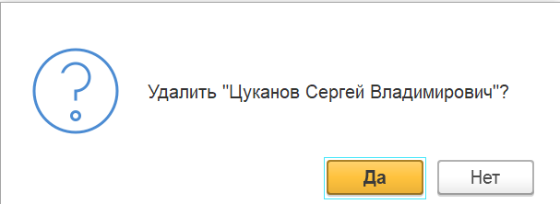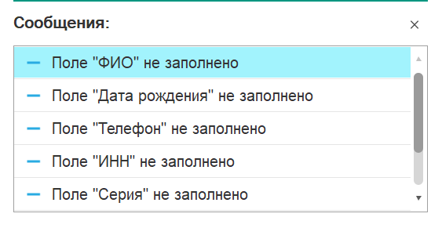

Рис. 28 «Диалоговые окна»

**Тестирование ПО:**

Тестирование ПО – процесс исследования, испытания программного продукта, имеющий своей целью проверку соответствия между реальным поведением программы и её ожидаемым поведением на конечном наборе тестов, выбранных определённым образом (ISO/IEC TR 19759:2005).

Цель тестирования – проверка соответствия ПО предъявляемым требованиям, обеспечение уверенности в качестве ПО, поиск очевидных ошибок в программном обеспечении, которые должны быть выявлены до того, как их обнаружат пользователи программы.

Тестовый сценарий (testcase) – это совокупность шагов, конкретных условий и параметров, необходимых для проверки реализации тестируемой функции или её части.

Тестовые сценарии, выполненные по методу белого ящика:

Тестовый сценарий №1:

|  |  |
| --- | --- |
| Тестовый пример # | 1 |
| Приоритет тестирования  (Низкий/Средний/Высокий) | Средний |
| Заголовок/название теста | Добавить элемент, не указав один из полей. |
| Краткое изложение теста | Попытка добавления записи в справочник «Сотрудники», если не указать один из полей. |
| Этапы теста | Нажать на кнопку «Создать» в справочнике и заполнить следующие данные: ФИО, дата рождения и телефон. Но оставить значение поля «Номер телефона» пустым. |
| Тестовые данные | ФИО: Матюхин Игорь Яковлевич, Дата рождения: 02.04.1987, Номер телефона: пустое. |
| Ожидаемый результат | Предупреждающее сообщение о незаполненном поле «Номер телефона». |
| Фактический результат | Сообщение о том, что поле «Номер телефона» не заполнено. |
| Предварительное условие | На главном меню пользовательского интерфейса должна быть подсистема в которой хранится нужный нам справочник для добавления данных. |
| Постусловие | В справочник не добавляются данные |
| Статус (Зачет/Незачет) | Зачет |

Тестовый сценарий №2:

|  |  |
| --- | --- |
| Тестовый пример # | 2 |
| Приоритет тестирования (Низкий/Средний/Высокий) | Низкий |
| Заголовок/название теста | Ввод в поисковую строку цифр с буквами. |
| Краткое изложение теста | Если при вводе в поисковую строку мы вводим два символа, один из которых есть в записях, а другого нет, тогда записи не должны отображаться. |
| Этапы теста | В поисковую строку вводим символ, который точно есть в записи, затем, которого нет ни в одной записи. |
| Тестовые данные | В поисковую строку введём значение «Б9» |
| Ожидаемый результат | Записи не должны отображаться. |
| Фактический результат | Не отобразилось ни одной записи. |
| Предварительное условие | В таблице должна быть информация, чтобы осуществить поиск. |
| Постусловие | Не отобразилось ни одной записи. |
| Статус (Зачет/Незачет) | Зачет |

Отсутствие движения в регистре расчёта.



Рис. 29 «Ошибка в движении регистра»

Исправленная часть кода для регистра расчёта.

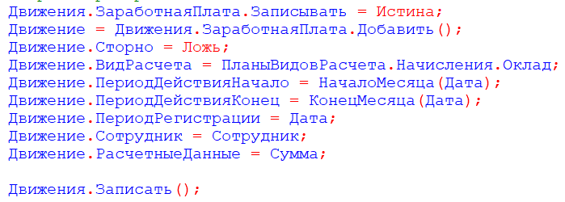

Рис. 30 «Заполненный регистр»

Неверно выстроен запрос.

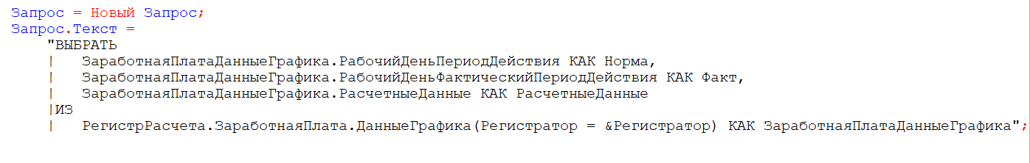

Рис. 31 «Ошибка в условии»

Был создан параметр «Регистратор», который позволяет видеть табличную часть только одного документа.

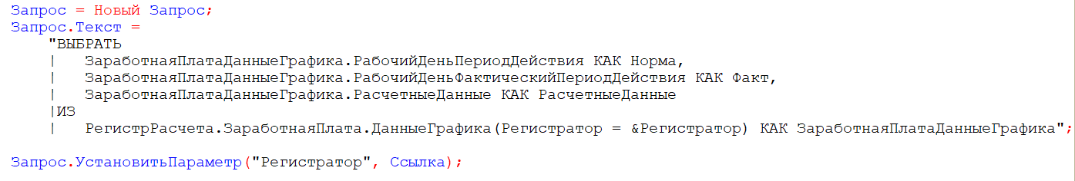

Рис. 32 «Исправленный запрос»

# Заключение

Преддипломную практику проходила в ООО «ЦА Максималист». Собран материал для выполнения выпускной квалификационной работы в соответствии с заданием на дипломное проектирование.

Изучена документация и структурная схема деятельности предприятия, проведено ознакомление с АРМ специалиста и инструктаж по охране труда и технике безопасности, проанализирован программно-аппаратный комплекс, а также были выполнены порученные производственные задания.

Совместно с заказчиком сформулирована постановка задачи, в которой указаны функциональные и нефункциональные требования к приложению.

Проведен анализ имеющегося на рынке программного обеспечения в соответствии с автоматизированным рабочим местом специалиста данной предметной области.

Разработан прототип программного приложения со следующими функциональными характеристиками:

* Создание аккаунтов для сотрудников с назначениями ролей;
* Фильтрация и поиск данных об отчетах сотрудников по их ФИО;
* Разграничение прав доступа для пользователей;
* Введение базы данных сотрудников и клиентов компании ЦА Максималист, включая добавление, редактирование и удаление данных о них, а также сортировка и фильтрация по различным критериям.

Для хранения информации используется база данных, для программирования отдельных процедур и разработки интерфейса пользователя применяется язык программирования 1С.

Для отладки отдельных процедур приложения использовались встроенные программные средства языка, тестирование проводилось с помощью тестовых примеров.

# Список литературы

1. Зверева В.П. Сопровождение и обслуживание программного обеспечения компьютерных систем.: учебник для студ. учреждений сред. проф. образования /В.П. Зверева, А.В. Назаров. –2-е изд., испр. – Москва: Академия, 2020. – 256 с. – (Профессиональное образование.)
2. Овечкин Г.В. Компьютерное моделирование: учебник для учреждений СПО /Г.В. Овечкин, П.В. Овечкин - М.: Издательский центр «Академия»,2020.- 205 с. -(Профессиональное образование)
3. Перлова О.Н. Проектирование и разработка информационных систем: учебник для студентов СПО /О.Н. Перлова, О.П. Ляпина, А.В. Гусева.-3-е изд., испр. - Москва: Академия, 2020.- 252 с. – (Профессиональное образование).
4. Федорова Г.Н. Разработка, администрирование и защита баз данных: учебник для среднего профессионального образования / Федорова Г.Н — Москва: Издательство Академия, 2020. — 288 с. — (Профессиональное образование).

Основные электронные издания:

1. Гниденко, И. Г. Технология разработки программного обеспечения : учебное пособие для среднего профессионального образования / И. Г. Гниденко, Ф. Ф. Павлов, Д. Ю. Федоров. — Москва : Издательство Юрайт, 2023. — 235 с. — (Профессиональное образование). — ISBN 978-5-534-05047-9. — Текст : электронный // Образовательная платформа Юрайт [сайт]. — URL: <https://urait.ru/bcode/514591>
2. Илюшечкин, В. М. Основы использования и проектирования баз данных : учебник для среднего профессионального образования / В. М. Илюшечкин. — испр. и доп. — Москва : Издательство Юрайт, 2023. — 213 с. — (Профессиональное образование). — ISBN 978-5-534-01283-5. — Текст : электронный // Образовательная платформа Юрайт [сайт]. — URL: <https://urait.ru/bcode/513827>
3. Казарин, О. В. Основы информационной безопасности: надежность и безопасность программного обеспечения: учебное пособие для среднего профессионального образования / О. В. Казарин, И. Б. Шубинский. — Москва: Издательство Юрайт, 2022. — 342 с. — (Профессиональное образование). — ISBN 978-5-534-10671-8. — Текст: электронный //Образовательная платформа Юрайт [сайт]. — URL: <https://urait.ru/bcode/495524>
4. Нестеров, С. А. Базы данных : учебник и практикум для среднего профессионального образования / С. А. Нестеров. — Москва : Издательство Юрайт, 2023. — 230 с. — (Профессиональное образование). — ISBN 978-5-534-11629-8. — Текст : электронный // Образовательная платформа Юрайт [сайт]. — URL: <https://urait.ru/bcode/518507>
5. Советов, Б. Я. Базы данных : учебник для среднего профессионального образования / Б. Я. Советов, В. В. Цехановский, В. Д. Чертовской. — 3-е изд., перераб. и доп. — Москва : Издательство Юрайт, 2023. — 420 с. — (Профессиональное образование). — ISBN 978-5-534-09324-7. — Текст : электронный // Образовательная платформа Юрайт [сайт]. — URL: <https://urait.ru/bcode/514585>
6. Стасышин, В. М. Базы данных: технологии доступа : учебное пособие для среднего профессионального образования / В. М. Стасышин, Т. Л. Стасышина. — 2-е изд., испр. и доп. — Москва : Издательство Юрайт, 2023. — 164 с. — (Профессиональное образование). — ISBN 978-5-534-09888-4. — Текст : электронный // Образовательная платформа Юрайт [сайт]. — URL: <https://urait.ru/bcode/516927>
7. Стружкин, Н. П. Базы данных: проектирование. Практикум : учебное пособие для среднего профессионального образования / Н. П. Стружкин, В. В. Годин. — Москва : Издательство Юрайт, 2023. — 291 с. — (Профессиональное образование). — ISBN 978-5-534-08140-4. — Текст : электронный // Образовательная платформа Юрайт [сайт]. — URL: <https://urait.ru/bcode/516929>
8. Черткова, Е. А. Программная инженерия. Визуальное моделирование программных систем : учебник для среднего профессионального образования / Е. А. Черткова. — 2-е изд., испр. и доп. — Москва : Издательство Юрайт, 2023. — 147 с. — (Профессиональное образование). — ISBN 978-5-534-09823-5. — Текст : электронный // Образовательная платформа Юрайт [сайт]. — URL: <https://urait.ru/bcode/515393>

Дополнительные источники:

1. ЭБС «Университетская библиотека online» - <http://biblioclub.ru/>
2. ЭБС «ЮРАЙТ» - https://urait.ru/